Diapositive commentate per docenti

Diapositive introduttive

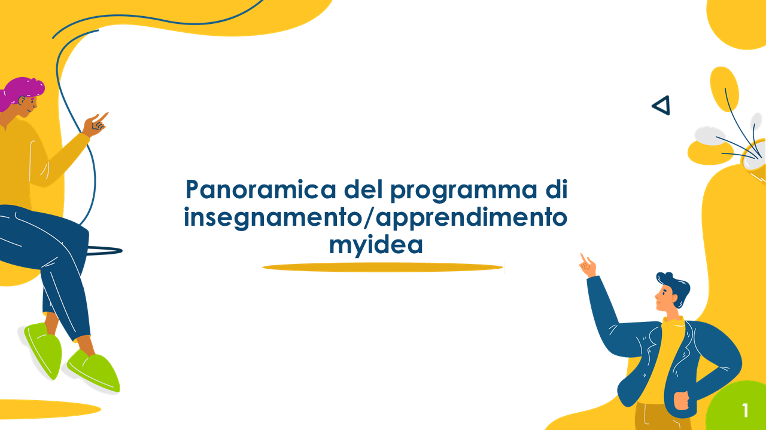 | Le seguenti diapositive forniscono una panoramica del programma di insegnamento-apprendimento dal punto di vista dell'insegnante. Le diapositive accompagnano il corso di formazione per gli insegnanti.
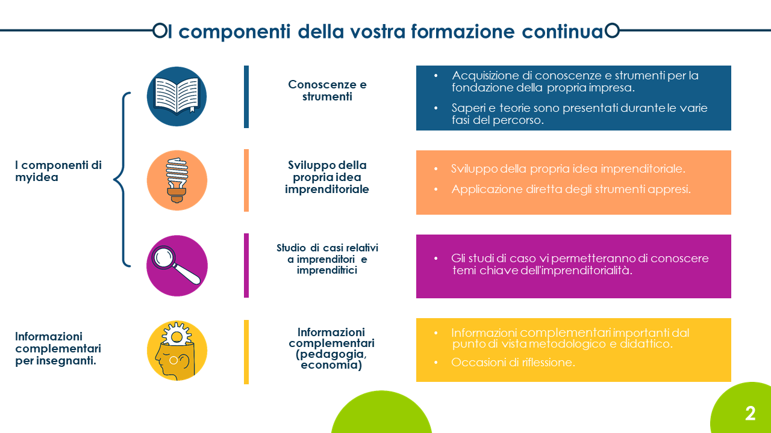 | I componenti Conoscenze e strumenti, Sviluppo della propria idea imprenditoriale e Studio di casi relativi a imprenditori e imprenditrici sono identici a quelli del programma per gli studenti. Per le insegnanti e gli insegnati, si aggiungono i cosiddetti temi gialli, cioè informazioni complementari economiche e pedagogico-psicologiche che servono a migliorare la materia.
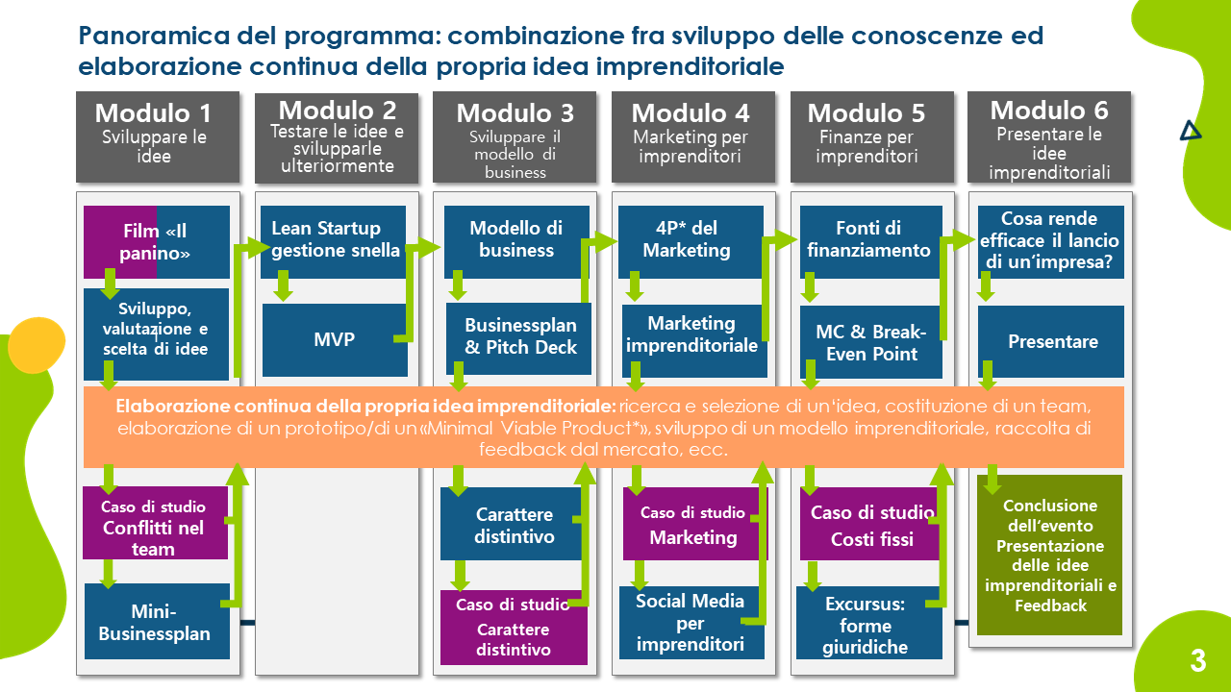 | In questa diapositiva viene mostrato ancora una volta il programma per le persone in formazione e l’interrelazione dei singoli componenti.
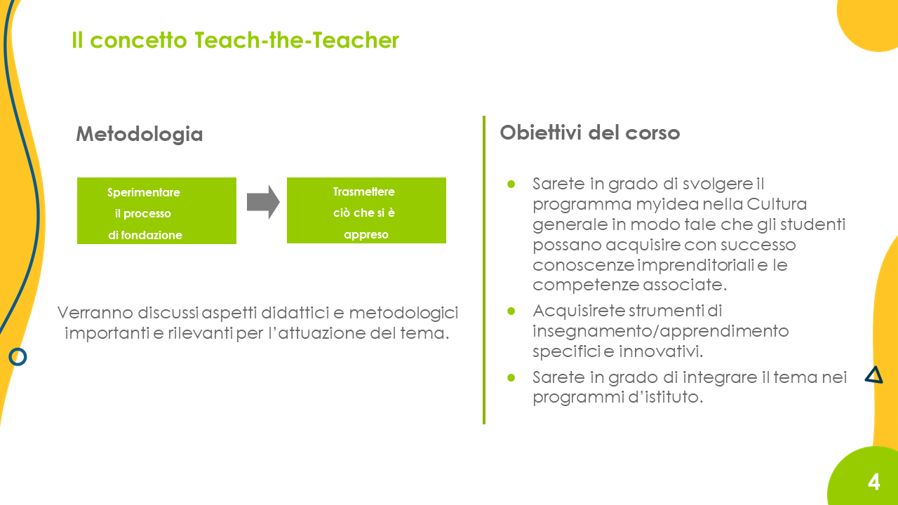 | La base della formazione continua per i/le docenti consiste nello svolgere il programma nel ruolo di persone in formazione. Il programma però, a differenza di quello per le persone in formazione, è arricchito da riflessioni metodologico-didattiche e da ulteriori informazioni di base.  Le/gli insegnanti, in questo modo, sono in grado di comprendere le sfide del programma e possono supportare, grazie a una certa flessibilità e sulla base delle proprie esperienze e riflessioni metodologico-didattiche, le persone in formazione nel loro lavoro alla propria idea imprenditoriale.
 | Le idee imprenditoriali, se possibile, devono essere presentate in occasione di un evento finale con ospiti esterni. Questo rende il programma ancora più significativo e importante, dando alle persone in formazione una motivazione supplementare.
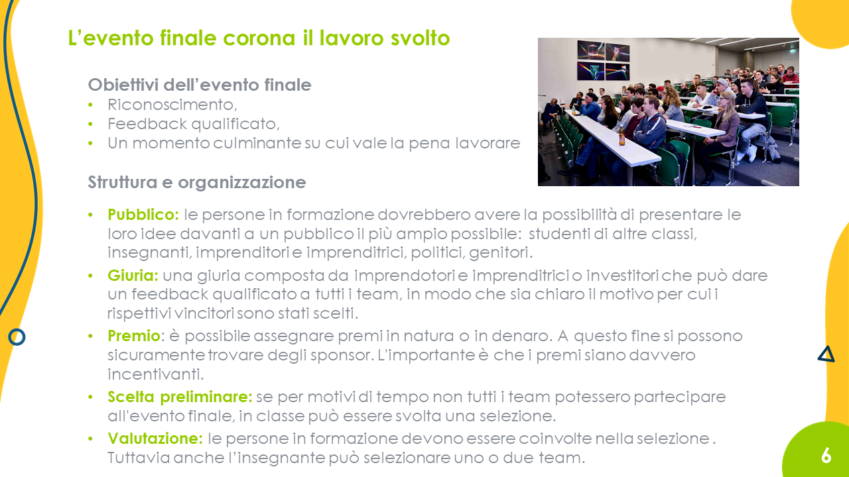 | Naturalmente, nell’organizzazione bisogna prendere in considerazione l'impostazione, le condizioni e le possibilità di cui si dispone. Ci sono diversi modi per rendere l'evento significativo. È auspicabile che l’importanza dell’evento venga sottolineata invitando qualche ospite. Se ciò non fosse possibile, per rendere motivante il programma si potrebbe organizzare una presentazione finale congiunta con un'altra classe che lo ha completato. È importante che a coronamento del programma, le persone in formazione ricevano un riconoscimento e un feedback.
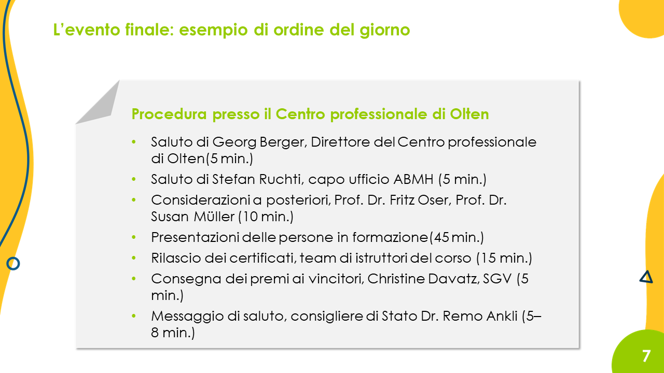 | Ecco un esempio della procedura di un evento finale realizzato nell'ambito del progetto pilota Mentalità e spirito imprenditoriale presso il Centro di formazione professionale di Olten.
 | Il programma myidea si adatta sia a livello di orientamento pedagogico-didattico sia a livello dei contenuti al programma quadro per l’insegnamento della Cultura generale.
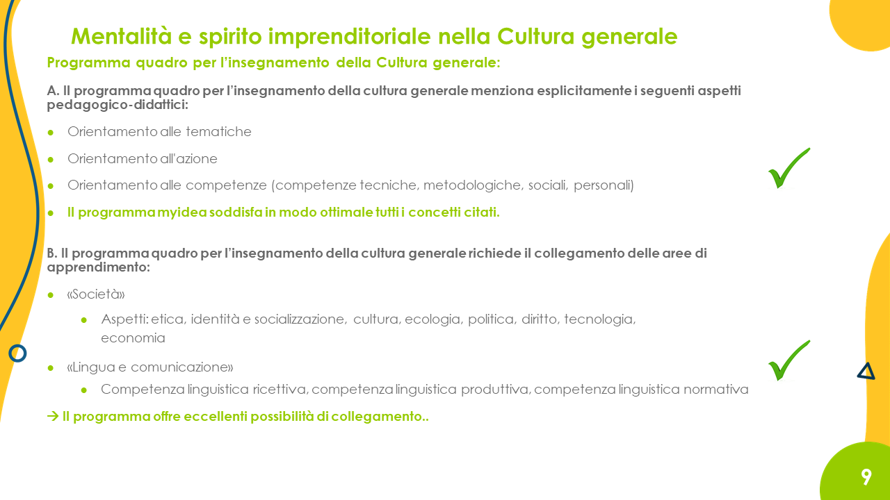 | Tramite l'implementazione del programma MSI si coprono obiettivi e contenuti significativi del Programma Quadro di Cultura generale (PQ–CG)
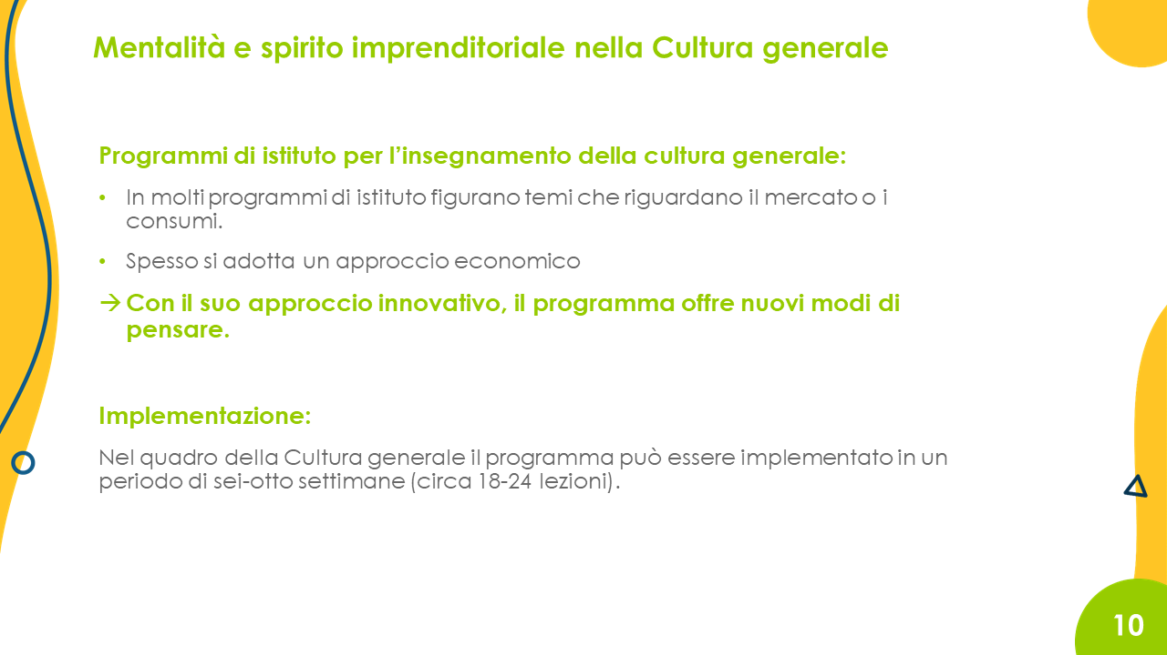 | Ci sono dunque buone possibilità di connettere i programmi di istituto per l’insegnamento della Cultura generale con il programma MSI. Dal momento che myidea ha un’impostazione principalmente economica, esso sviluppa e completa molti degli gli approcci economici presenti nei Programmi di istituto.
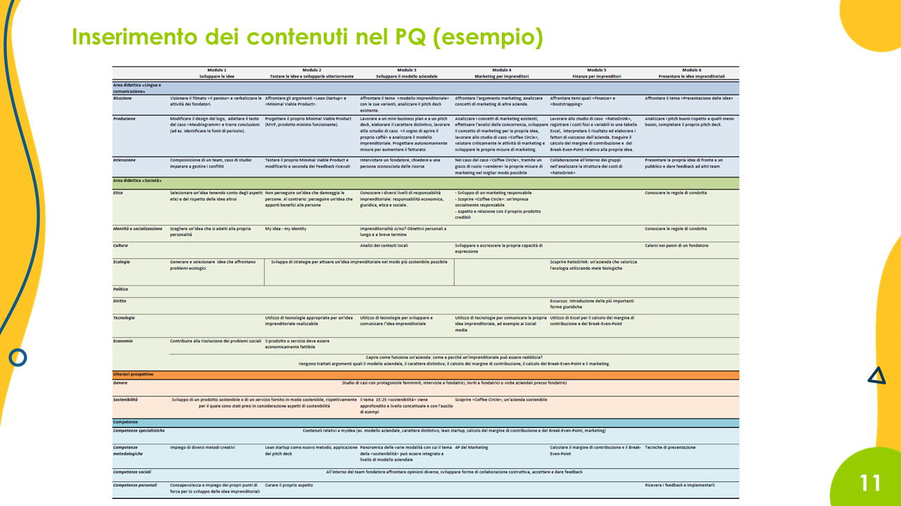 | Questa diapositiva presenta un documento Excel che mostra il posizionamento dei contenuti di myidea nel PQ–CG. Si tratta di un documento ancora in fase di elaborazione.

